**Задание 1**

Повысьте читаемость скрипта, проверьте нейминг, оформление

with order_summary as (select customer_id, count(order_id) as test

from orders group by customer_id)select customers.name, order_summary.

test from customers inner join order_summary on customers.customer_id

= order_summary.customer_id order by total_orders desc

**Result:**

**WITH** *customer_order_summary* **AS** (

**SELECT**

customer_id,

**count**(order_id) **AS** *total_orders*

**FROM** orders

**GROUP** **BY** customer_id

)

**SELECT**

*c*.name,

*cos*.*total_orders*

**FROM** customers *c*

**INNER** **JOIN** *customer_order_summary* *cos*

**ON** *c*.customer_id = *cos*.customer_id

**ORDER** **BY** *cos*.*total_orders* **DESC**;

**Задание 2**

Определите текущую форму нормальности (денормальна, 1НФ – 3НФ) и исправьте ошибки,

нормализовав до 3 НФ, если они имеются

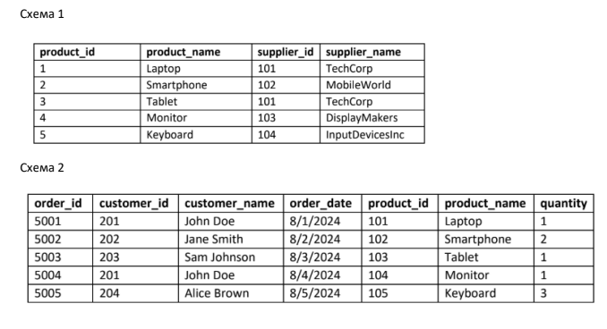

**Result:**

В первой таблице все атрибуты зависят от **product_id** – это **первая нормальная форма (1НФ).**

**supplier_name** зависит **не от product_id напрямую, а от supplier_id** - это **транзитивная зависимость**, а значит **нарушена 3НФ.**

Нужно исправить до **3НФ.**

Разбиваем таблицу на 2:

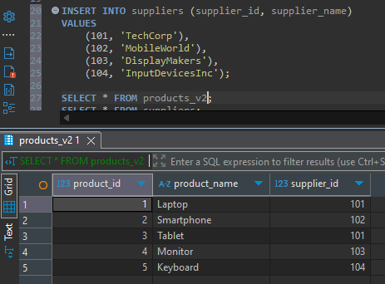 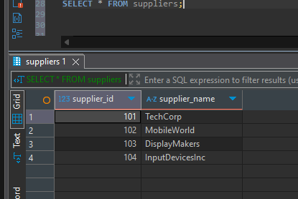

Есть **повторы имён клиентов** — значит, **customer_name** зависит от **customer_id** (а не от **order_id**) - **транзитивная зависимость.**

**product_name** зависит от **product_id**, а не от заказа - **тоже транзитивная зависимость.**

Есть 1НФ, но **нарушена 2НФ и 3НФ.**

Разбиваем таблицу на 4:

